Инструкция по работе в подсистеме «Реестр соглашений»
ПК «Проект Смарт-ПРО»
Для подписания соглашений о предоставлении межбюджетных трансфертов из бюджета Забайкальского края местным бюджетам используется подсистема «Реестр соглашений» программного комплекса «Проект-СМАРТ Про», которая предназначена для автоматизации формирования и ведения соглашений различных типов между органами государственной власти и получателями субсидий.
Работа с реестром соглашений производится под логинами kr_grbs_ХХХ_001.
- . Перечень документов в подсистеме «Реестр соглашений»
Работа в модуле «Реестр соглашений» начинается с ввода данных в документ. Для этого сначала необходимо найти список документов в Навигаторе по виду соглашения и открыть его: АРМ Реестр соглашений \ Заключение соглашений (Рисунок 1).
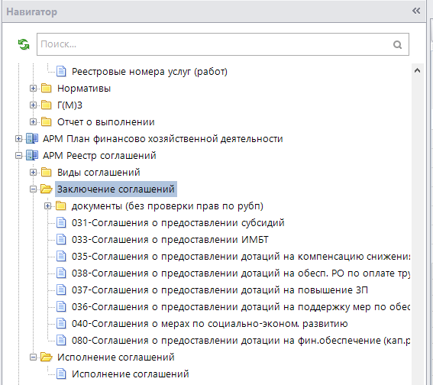
Рисунок 1. Поиск списка документов через навигатор.

2. Создание документа
В открывшемся списке документов создание документа осуществляется по кнопке «Создать» на панели инструментов (Рисунок 2):
Рисунок 2. Кнопка «создать».
Открывается форма документа, состоящая из пяти вкладок (Рисунок 3):
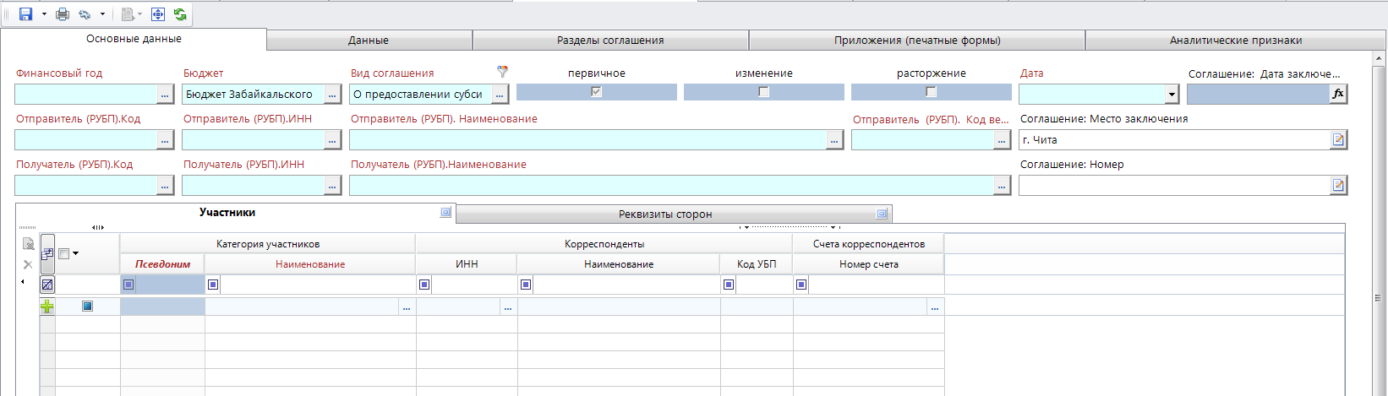
Рисунок 3. Форма документа «рекомендуемая».
2.1 Вкладка «Основные данные»
На первой вкладке – Основные данные – необходимо заполнить шапку документа: выбрать из справочника Отправителя (ГРБС) и Получателя (Администрация МО), установить дату соглашения, номер соглашения формируется автоматически с возможностью ручной правки, при необходимости скорректировать Место заключения.
После заполнения шапки нужно сохранить документ, нажав кнопку на панели инструментов «Сохранить». Сохранение позволяет автоматически загрузить данные в таблице Участники (Рисунок 4), в таблице «Реквизиты сторон», а также во вкладке «Разделы соглашения».
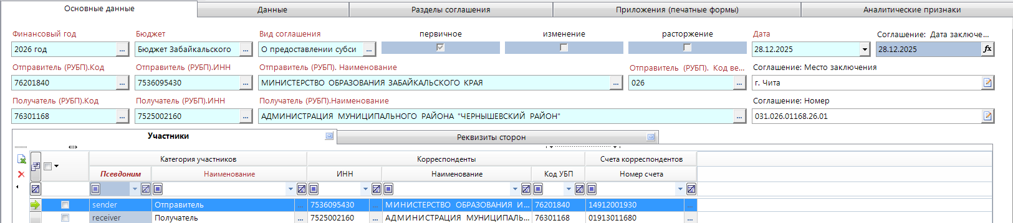
Рисунок 4. Автозаполнение таблицы «Участники».
После сохранения документ появляется в списке документов.
Далее в таблице «Участники» выбираем «Номер счета» отправителя и получателя из выпадающего списка (он фильтруется по реквизитам, соответствующим отправителю и получателю). Дополнительно выбираем третьего участника Получатель2 (Комитет по финансам МО) и его номер счета.
При сохранении документа во вкладке «Реквизиты сторон» часть данных загрузилась автоматически (загрузка происходит из справочника «Реестр УБП»). Оставшуюся часть следует заполнить самостоятельно вручную: внесите соответствующие значения в колонки «Отправитель», «Получатель» и «Получатель2». Пропишите нужный(ые) падеж(и) по тем значениям, где это возможно (по кнопке ). В большинстве случаев система автоматически склоняет по падежам, в иных случаях пропишите именительный падеж и нажмите кнопку «Склонять» (Рисунок 5).
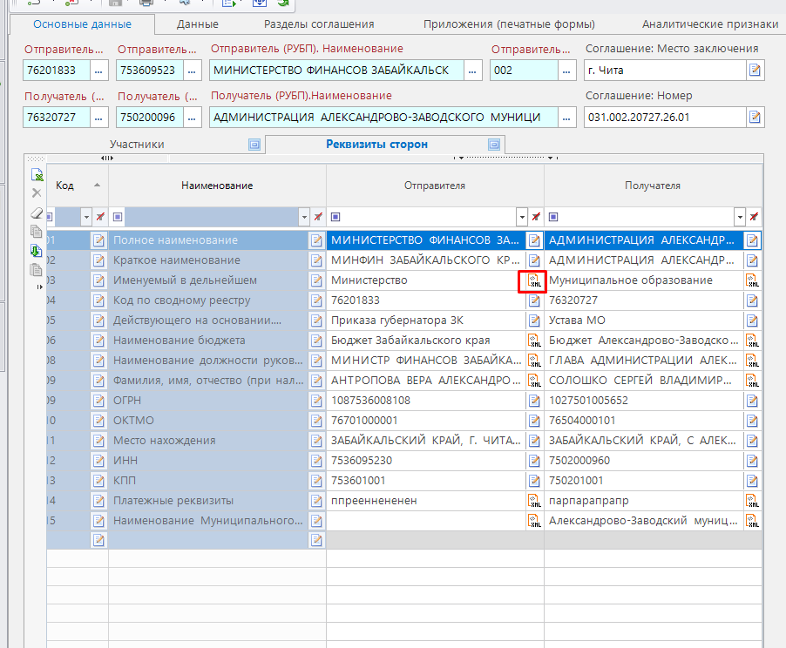
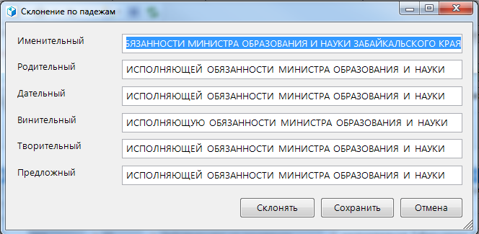
Рисунок 5. Заполнение таблицы со склонениями.

2.2 Вкадка «Данные»
В колонках таблицы «Распределение по субсидии» (Рисунок 6) последовательно выберите: код ведомства, подраздел, целевую статью, вид расходов, КОСГУ, ДопКласс, РегКласс. Затем заполните колонку «Результат» произвольным текстом.

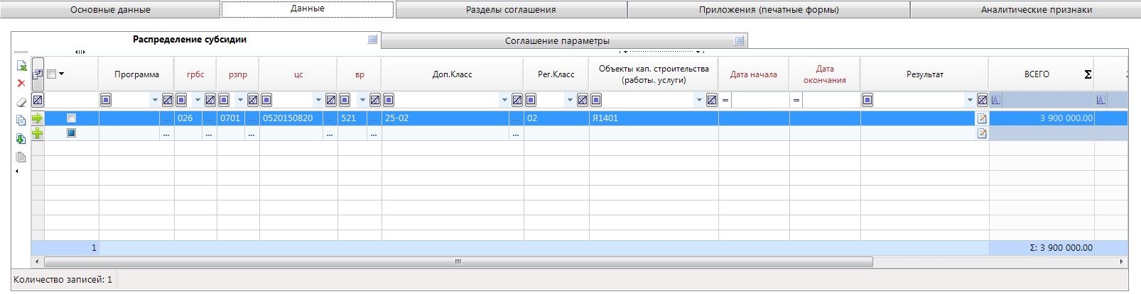
Рисунок 6. Заполнение таблицы «Распределение по субсидии».
Далее следует заполнить табличную часть «Ассигнования» в нижней части окна, где необходимо указать год, общий размер субсидии, размер субсидии и уровень софинансирования в процентном соотношении. Суммы вводятся в рублях!
В табличной части «График распределения субсидии» вводятся месяц и суммы на три года (очередной и два года планового периода).
Табличная часть «Показатель результата» заполняется при необходимости: здесь вводится Показатель(и) результата, вводятся его(их) единицы измерения, плановый срок и плановое значение.
В табличной части «Контрольные точки» вводятся контрольная(ые) точка(и) и ее(их) плановый срок.

2.3 Вкладка «Разделы соглашения»
На вкладке «Разделы соглашения» представлен перечень всех пунктов типового соглашения (Рисунок 7).
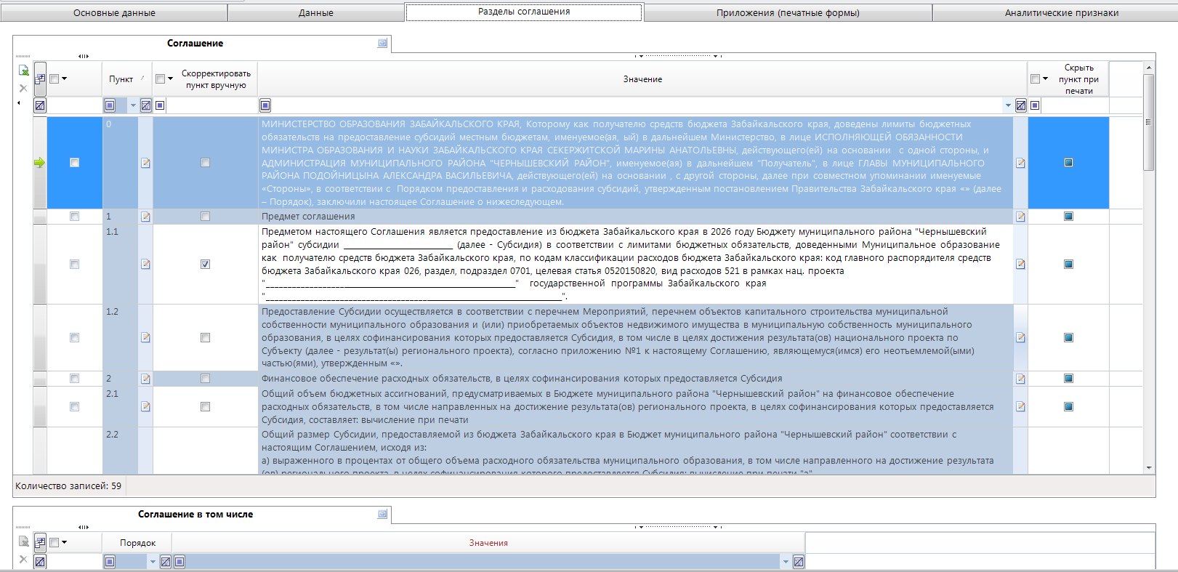
Рисунок 7. Перечень пунктов соглашения.
Для работы с разделами предусмотрены следующие возможности:
- Редактирование пунктов
Чтобы получить возможность отредактировать текст пункта, установите флажок в колонке «Скорректировать пункт вручную». Далее нажмите на кнопку редактировать и внесите правки в появившемся текстовом редакторе.
Важно! Эта опция активна для не для всех пунктов!
- Формирование пунктов в печатной форме
Для исключения разделов из печатной формы соглашения используйте колонку «Скрыть пункт при печати». Установите флажок для тех пунктов, которые необходимо скрыть. Система автоматически пересчитает нумерацию видимых пунктов, а в поле «Пункт» по скрытой строке будет пусто.
- Детализация данных
Для тех пунктов соглашения, где предусмотрены подпункты, необходимо ввести эти подпункты. Для этого необходимо выбрать нужную строку, после чего станет доступна табличная форма «Соглашение в том числе» (Рисунок 8) для внесения детализированной информации. В ней необходимо указать «порядок» (начиная с 1) и «значения» (текст подпункта).
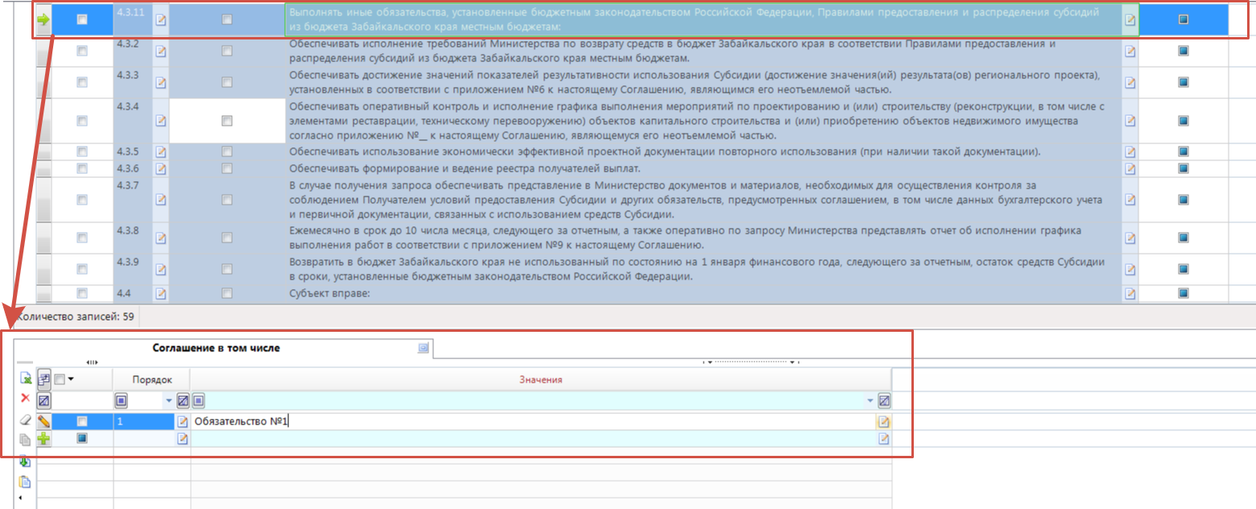
Рисунок 8. Детализация пункта соглашения.
После того как ввели все необходимые настройки, нужно сохранить документ, чтобы они применились.

2.4 Вкладка «Приложения (печатные формы)»
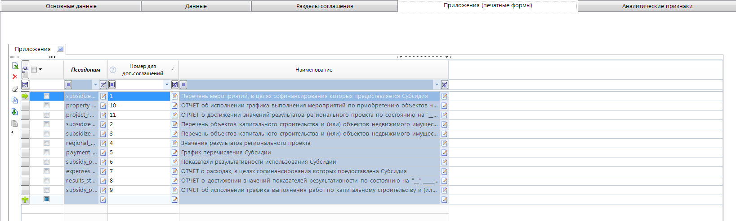
Рисунок 9. Вкладка «Приложения (печатные формы)»
На вкладке «Приложения (печатные формы)» (Рисунок 9) указываются номера приложений для дополнительных соглашений (см.далее описание по дополнительным соглашениям). При вводе первичного соглашения эту вкладку можно проигнорировать.
2.5 Вкладка «Аналитические признаки»
Эта вкладка предназначена только для администраторов комплекса.

  - Прикрепление файлов
Для того чтобы была возможность прикрепить любые файлы к документу, в списке документов выберите соглашение и нажмите на значок 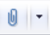 «Прикрепить файл», открывается окно выбора файла с рабочего компьютера. Прикрепленные файлы можно увидеть нажав на выпадающий список значка «Скрепка» - «Список файлов» (Рисунок 10).
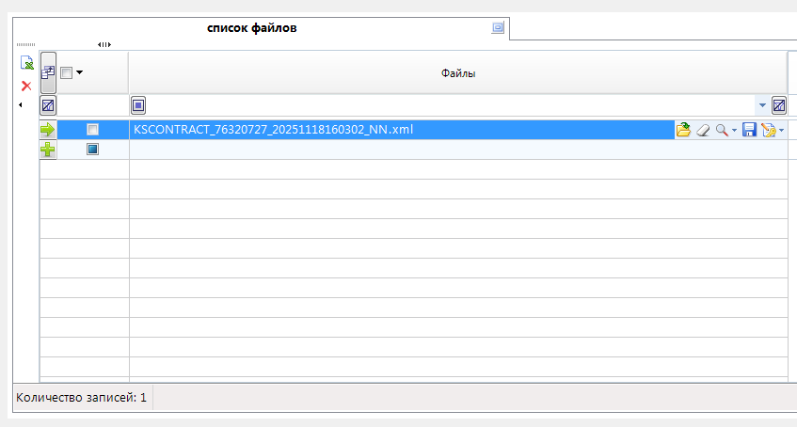
Рисунок 10. Список файлов

Сюда же в эту таблицу во время движения документа по маршруту автоматически прикрепится печатная форма с приложениями.
Для того чтобы прикрепить дополнительный файл, необходимо кликнуть на значок со стрелочкой (Рисунок 11):
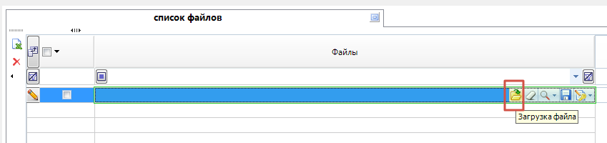
Рисунок 11. Прикрепление документа.
В веб-версии программы нужно сначала добавить строку по кнопке на панели инструментов слева, а затем на самой строке нажать стрелочку вниз (Рисунок 12):
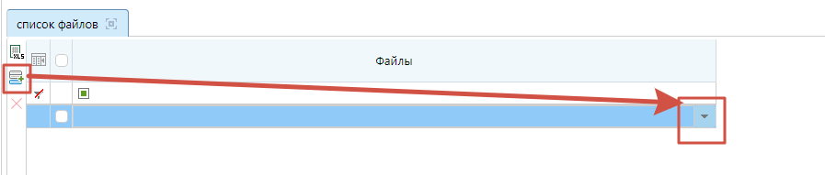
Рисунок 12. Прикрепление документа в вебе.
Заполнив документ, нужно нажать кнопку «Сохранить», чтобы сохранить введённые данные.
При необходимости, прикрепленные файлы можно подписать, выбрав в списке файлов нужную строку и нажать на значок ключа, в выпадающем списке выбрать «Подписать файл».

- Контроли

После того как документ создан, необходимо проверить его на превышение сумм с бюджетной росписью в ПК «Бюджет-СМАРТ Про», на актуальность редакций, на корректность распределения графика. Для этого следует в списке документов выбрать проверяемый документ и нажать на кнопку «Действия». В списке действий выбрать «Проверка выполнения контролей» (Рисунок 13):

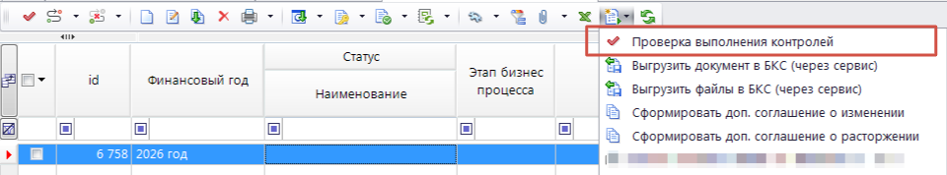
Рисунок 13. Проверка выполнения контролей.
Обращаем Ваше внимание, что данный пункт проверки контроля является обязательным, т.к. при наличии ошибок в контроле движение документа по маршруту будет невозможным, соответственно не будет доступно Получателю!

4. Формирование печатной формы
После сохранения документа можно сформировать печатную форму соглашения с приложениями. Печатная форма при прохождении документа по маршруту прикрепится к документу (в форму редактирования «файлы») автоматически.
Чтобы сформировать печатную форму необходимо:
- либо в самом документе нажать на панели инструментов кнопку «Печать» (Рисунок 15)
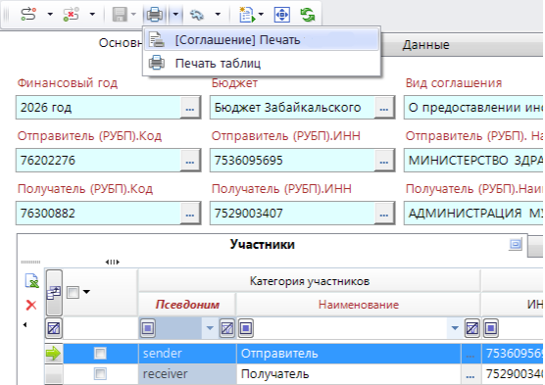
Рисунок 15. Формирование печатной формы через панель инструментов документа.
- либо в списке документов нажать правой кнопкой мыши по нужному документу и в контекстном меню выбрать пункт «Печать» (Рисунок 16)
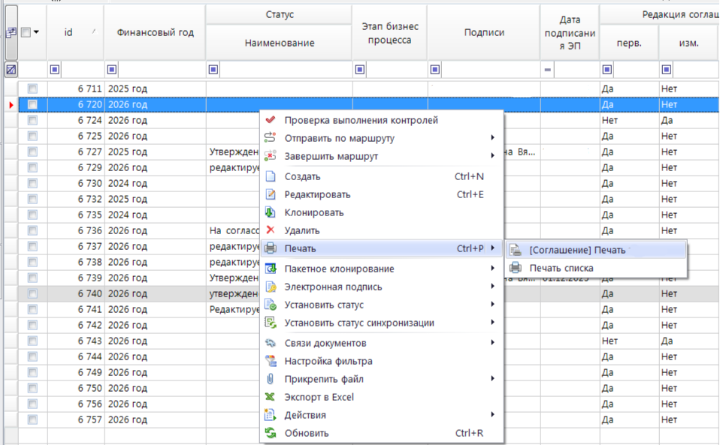
Рисунок 16. Формирование печатной формы в списке документов.
- либо в списке документов нажать на панели инструментов кнопку «Печать» по нужному документу (Рисунок 17)
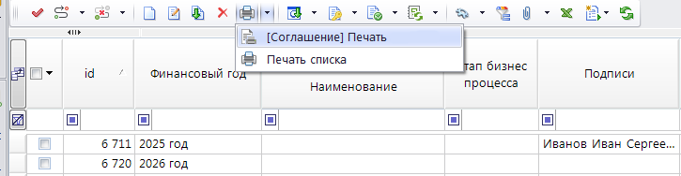
Рисунок 17. Формирование печатной формы через панель инструментов списка документов.

- Маршрут документа

Следующим шагом следует отправить документ по маршруту. Соответственно, для этого нужно поставить документ на маршрут. В подсистеме «Реестр соглашений» действует следующая схема маршрута (Рисунок 18):
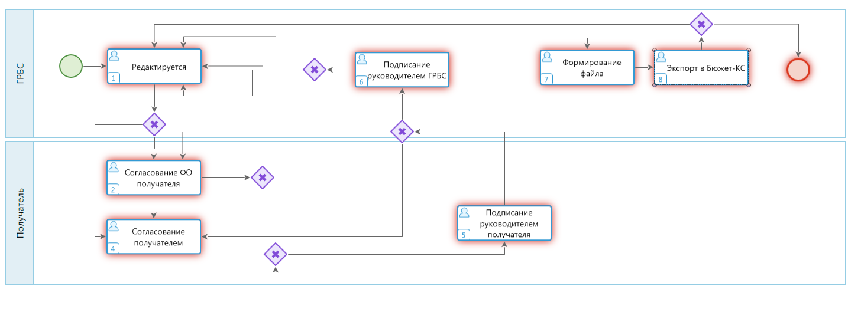Рисунок 18. Схема маршрута.

Чтобы поставить документ на маршрут, необходимо выбрать документ и нажать кнопку «Отправить по маршруту» (Рисунок 19):
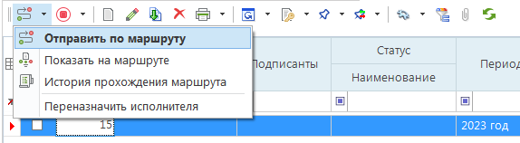
Рисунок 19. Отправка документа по маршруту.

В списке документов заполнится колонка «Статус», т.е. появится статус «Редактируется». На этом этапе ГРБС редактирует документ. Готовый документ нужно отправить получателю. Для этого необходимо ещё раз нажать кнопку «Отправить по маршруту», появится окно выбора действия (Рисунок 20):
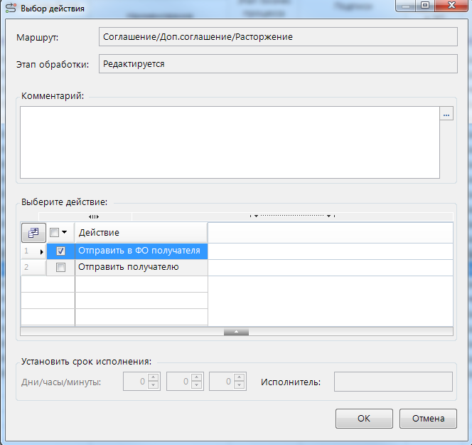
Рисунок 20. Окно выбора действия.
Нажимаем «ОК» и документ в зависимости от выбранного действия отправится либо непосредственно получателю, либо в ФО получателя.
Вариант выбора «Отправить в ФО получателя» необходим только для предоставления дотаций, в иных случаях следует выбирать «Отправить получателю», где документ также поступит сначала в Финорган МО, но без требования подписи руководителя Финоргана.
Получатель редактирует свои реквизиты на доступных ему этапах маршрута и отправляет на подписание своему Руководителю, а затем на подписание руководителю ГРБС, либо возвращает на доработку Отправителю. Руководитель ГРБС, в свою очередь, подписывает документ и отправляет на следующий этап, либо возвращает документ на доработку в ГРБС.
Важно! Руководителям, чтобы подписать документ, достаточно отправить документ по маршруту. Подписание ЭЦП запустится автоматически и документ отправится на следующий этап.
В списке документов заполнятся колонки «Подписанты» и «Дата подписания ЭЦП».
После того как руководитель ГРБС подписал документ, обновится дата соглашения. Далее ему необходимо повторно отправить документ по маршруту, чтобы сформировалась и прикрепилась печатная форма. Документ достигнет этапа «Экспорт в Бюджет-КС». Теперь необходимо запустить выгрузку договора и файлов по соглашению в ПК «Бюджет-Смарт ПРО». Для этого в списке документов выберите документ и нажмите кнопку «Действия». В списке действий выберите сначала «Выгрузить документ в БКС (через сервис)», дождитесь ответ, а затем «Выгрузить файлы в БКС (через сервис)» (Рисунок 21).
При успешной передаче документа, договор отобразится в ПК «Бюджет-СМАРТ ПРО» в режиме Навигатор: АРМ удаленной работы ГРБС \ ДОКУМЕНТЫ \ Бюджетные и денежные обязательства \ Договор, а бюджетное обязательство в режиме Навигатор: АРМ удаленной работы ГРБС \ ДОКУМЕНТЫ \ Бюджетные и денежные обязательства \ Бюджетное обязательство.

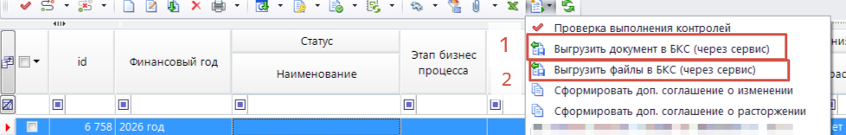
Рисунок 21. Выгрузка в БКС.
При успешной выгрузке завершите маршрут.
- Создание дополнительного соглашения
В случае если необходимо внести изменения в соглашение (т.е. в ранее созданный и подписанный первичный документ), то следует создать новый документ с изменениями.
Для этого в списке документов необходимо выделить первичное соглашение, а затем на панели инструментов выбрать действие «Сформировать доп. соглашение о изменении» (Рисунок 22):
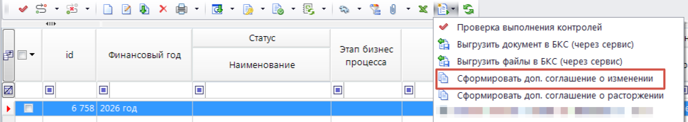
Рисунок 22. Действие «Сформировать доп. соглашение о изменении».
Далее обновить список документов и найти вновь созданный документ. В этом документе в шапке появится галочка «Изменение» и к номеру соглашения добавится после точки порядковый номер дополнительного соглашения (Рисунок 23):

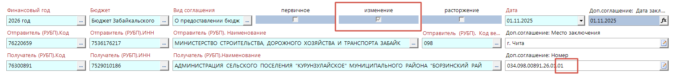
Рисунок 23. Галочка «Изменение» и номер дополнительного соглашения в шапке.
Теперь следует внести изменения, которые произошли в соглашении. Внесите их в соответствующие поля документа, а во вкладке «Разделы соглашения» проделайте следующее:
- переключите фокус на вкладки «Соглашение изменение» и «Соглашение изменение в том числе» (Рисунок 23)
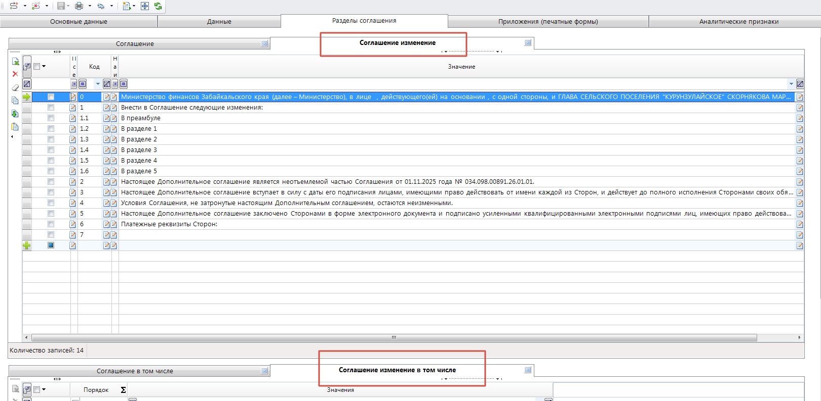
Рисунок 23. Вкладки «Соглашение изменение» и «Соглашение изменение в том числе».
- в верхней части выберите раздел, а в нижней части заполните колонку «Порядок» (начиная с 1) и «Значения» (текст изменения). Текст изменения, к примеру, может быть таким: «Пункт *** изложить в следующей редакции “…”»
На вкладке «Приложения (печатные формы)» (Рисунок 10) указываются номера приложений для дополнительных соглашений. Здесь заполните номера тех приложений, которые необходимо выводить на печать, в ином случае оставьте поле пустым.
После внесения всех корректировок необходимо сохранить документ.
Если возникла потребность в создании очередного доп. соглашения, то оно должно быть сформировано от предыдущего доп. соглашения с помощью действия «Сформировать доп. соглашение о изменении» (Рисунок 22).
Дальнейшая работа с дополнительными соглашениями, их контроли, подписание, выгрузка и формирование печатной формы аналогична работе с первичными соглашениями.

7. Создание расторжения
Для создания расторжения необходимо выделить первичное соглашение или дополнительное соглашение, а затем на панели инструментов выбрать действие «Сформировать доп. соглашение о расторжении». Далее обновить список документов и найти вновь созданный документ. В этом документе в шапке появится галочка «Расторжение» и проставится номер. Теперь следует во вкладке «Разделы соглашения» переключить фокус на вкладку «Соглашение расторжение», проверить преамбулу, при необходимости скорректировать её. Сохранить документ.
Дальнейшая работа с расторжениями, их подписание, выгрузка и формирование печатной формы аналогична работе с первичными соглашениями.

